温馨提示：
此套题为Word版，请按住Ctrl,滑动鼠标滚轴，调节合适的观看比例，答案解析附后。关闭Word文档返回原板块。
专题能力提升练 十五
物质的制备、分离、提纯与检验
(45分钟 100分)
一、选择题(本题包括5小题，每小题8分，共40分)
1.下列实验装置不适用于物质分离的是( )
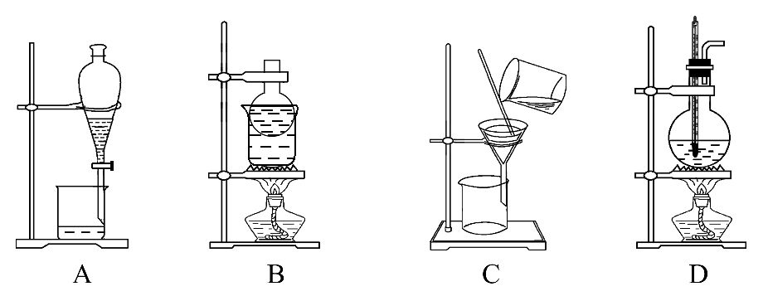
【解析】选D。A为萃取分液装置，用于分离互不相溶的液体混合物；B装置可用于分离易升华的物质(如I₂)；C为过滤装置，用于分离液体与不溶性固体混合物；D装置中温度计测量的是反应混合液的温度，不是蒸馏装置。
【规律技法】常见物质分离操作中的注意事项
(1)过滤中的“3要求”：一贴二低三靠。
(2)蒸发中的“2注意”：玻璃棒搅拌和不能蒸干。
(3)萃取分液中的“4步操作”：加萃取剂—振荡放气—静置分层—分液。
(4)蒸馏中的“3注意”：温度计水银球的位置，冷却水的进出方向，加沸石防暴沸。
2.(2015·株洲一模)下列有关物质的分离说法正确的是( )
A.可用加热法分离NH₄Cl(s)和I₂(s)
B.碘水中加CCl₄振荡静置后，上层为紫色，下层几乎为无色
C.工业上制无水酒精通常是将生石灰与95%酒精混合后蒸馏
D.蒸馏、分馏和干馏都是利用组分沸点不同而分离的方法
【解析】选C。加热时氯化铵分解，碘升华，温度较低时重新生成固体，不能分离，A错误；四氯化碳密度比水大，下层呈紫色，B错误；生石灰与水反应消耗水，再蒸馏可得到无水乙醇，C正确；干馏为复杂的化学变化，D错误。
3.下列NH₃的制备、收集或性质检验装置，正确的是( )
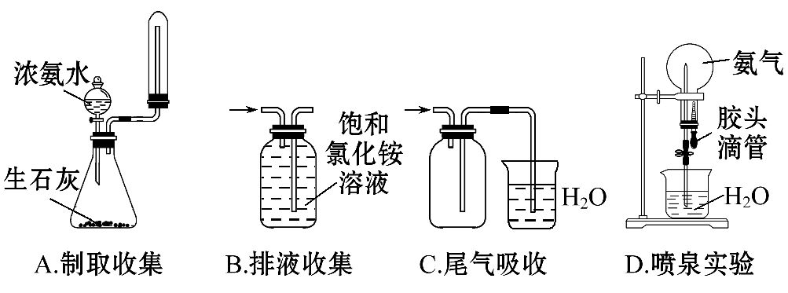
【解析】选D。收集氨气的试管不能用试管塞塞上试管口，A错误；氨气极易溶于水，不能用排饱和氯化铵溶液收集氨气，B错误；氨气极易溶于水，不能直接通入水中吸收尾气，应该在导管末端连接一个倒置的漏斗防倒吸，C错误；氨气极易溶于水，可做如图的喷泉实验，D正确。
4.(2015·西安八校联考)实验室从含溴化氢的废液中提取溴单质，下列说法中能达到实验目的的是( )
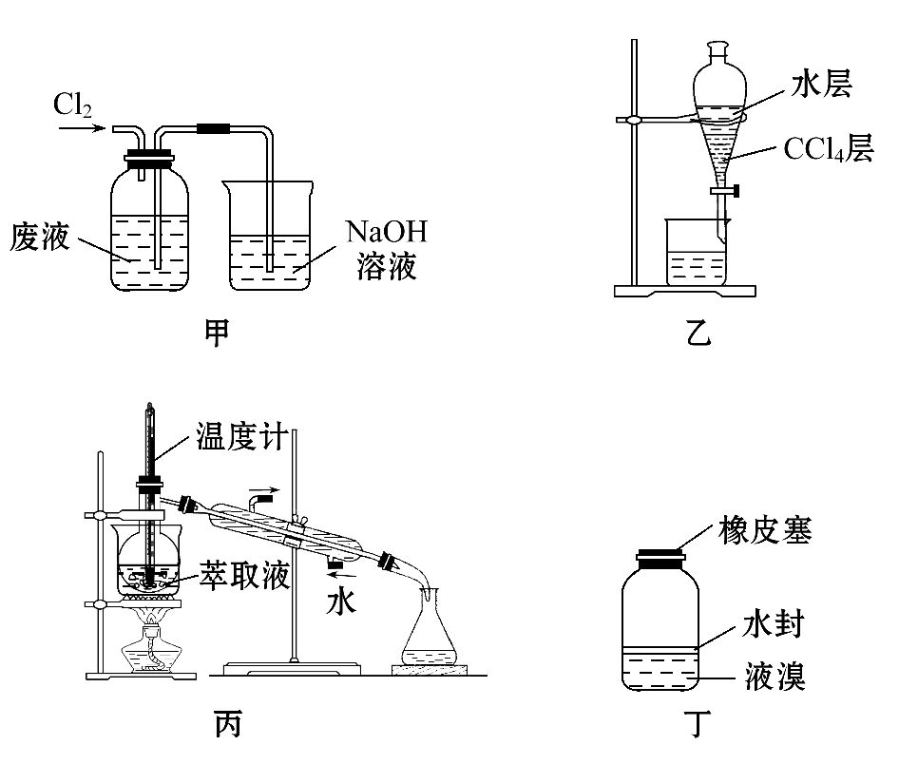
A.用装置甲氧化废液中的溴化氢
B.用装置乙分离CCl₄层和水层
C.用装置丙分离CCl₄和液溴
D.用仪器丁长期贮存液溴
【解析】选B。甲中导管应“长进短出”，A错误；CCl₄层和水不互溶且CCl₄密度大，可以用分液的方法分离，B正确；蒸馏分离CCl₄和液溴时，温度计水银球应放在蒸馏烧瓶支管口处，C错误；液溴易挥发，能腐蚀橡皮塞，D错误。
【加固训练】下列实验装置、选用的试剂或实验操作中，都正确的是( )
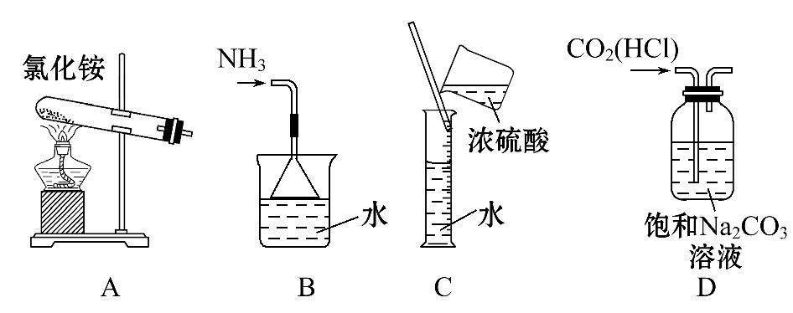
A.实验室用A装置制取氨气
B.用B装置吸收氨气，并防止倒吸
C.用C装置稀释浓硫酸
D.用D装置除去CO₂中的HCl
【解析】选B。实验室制氨气需用试剂氯化铵和氢氧化钙，A错误；不能在量筒中进行浓硫酸稀释操作，C错误；二氧化碳和饱和碳酸钠溶液反应，D错误。
5.下列各组中所选的鉴别试剂正确的是( )
A.Zn和Fe用MgCl₂溶液鉴别
B.NaOH溶液和Ca(OH)₂溶液用纯碱溶液鉴别
C.稀盐酸和NaCl溶液用酚酞溶液鉴别
D.K₂SO₄溶液和BaCl₂溶液用NaOH溶液鉴别
【解析】选B。因为锌、铁的活动性都没有镁活泼，所以加入氯化镁溶液，二者都不反应，不能鉴别，故A错误；根据复分解反应条件知碳酸钠溶液和氢氧化钠溶液不反应，和氢氧化钙溶液反应生成白色沉淀碳酸钙，可以鉴别出来，故B正确；稀盐酸显酸性，氯化钠显中性，都不能使酚酞溶液变色，不能鉴别，故C错误；K₂SO₄溶液和BaCl₂溶液都不与NaOH溶液反应，不能鉴别，故D错误。
二、非选择题(本题包括4小题，共60分)
6.(12分)我国青海查尔汗盐湖蕴藏着丰富的食盐资源。经分析知道，该湖水中含有高浓度的Na⁺、K⁺、Mg²⁺及Cl⁻等。利用盐湖水可得到某些物质。其主要工业流程如下：
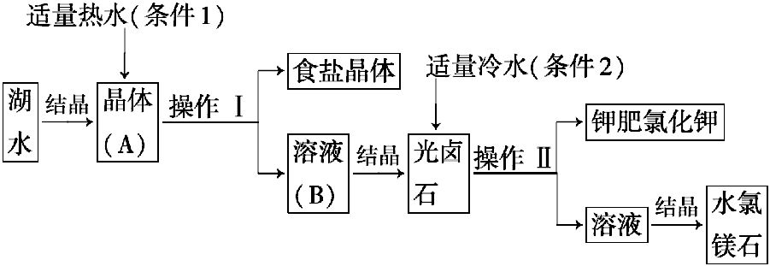
请根据上述流程，回答下列问题：
(1)利用湖水得到晶体(A)的方法是________结晶法(填“降温”或“蒸发”)。
(2)操作Ⅰ的名称为________，此操作适用于分离__________________。
(3)本流程中分别采用条件1和条件2获得不同晶体，所依据的物理量是________。
a.摩尔质量 b.溶解度
c.溶解性 d.熔、沸点
(4)检验钾肥中是否含有Na⁺的实验方法是__________________________，若含有Na⁺，能观察到的现象是__________________________。若需得到高纯度的钾肥，可以采用的提纯方法为__________________________________________。
【解析】(1)天然湖水应采用蒸发的方法使溶质结晶。
(2)固体和液体混合物的分离，应用过滤的方法。
(3)由流程图可知，条件1和条件2温度不同，是利用物质在不同温度下的溶解度的不同而进行分离的。
(4)检验Na⁺、K⁺等应用焰色反应。
答案：(1)蒸发 (2)过滤 固体和液体混合物
(3)b (4)焰色反应 火焰呈黄色 重结晶法
7.(15分)(2015·广安一模)铁、铜等金属及其化合物在日常生产生活中用途非常广泛。
Ⅰ.实验室欲制备0.3 mol Cu(NO₃)₂晶体，甲、乙两同学分别设计实验方案如下：
甲：Cu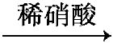Cu(NO₃)₂
乙：Cu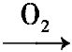CuOCu(NO₃)₂
(1)从绿色化学的角度分析，________同学的方案更合理。
(2)乙同学实验时通入O₂的速率不宜过大，为便于观察和控制产生O₂的速率，宜选择________装置(填字母)。
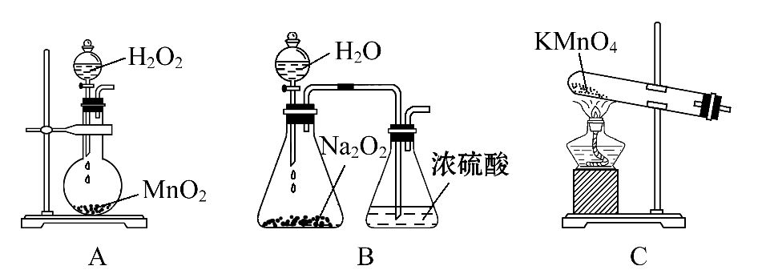
Ⅱ.某化学实验小组通过实验来探究一包黑色粉末是否由Fe₃O₄、CuO组成，探究过程如下：
(1)提出假设：
假设1.黑色粉末是CuO；
假设2.黑色粉末是Fe₃O₄；
假设3.黑色粉末是CuO和Fe₃O₄的混合物。
(2)设计实验：
取少量粉末放入足量稀硫酸中，在所得溶液中滴加KSCN试剂。
①若假设1成立，则实验现象是溶液显蓝色。
②若假设2或3成立，则实验现象是__________________________________。
为进一步探究，继续向所得溶液加入足量铁粉，若产生_____________________
___________________________的现象，则假设3成立。有另一小组同学提出，若混合物中CuO含量较少，可能加入铁粉后实验现象不明显。
查阅资料：Cu²⁺与足量氨水反应生成深蓝色溶液，Cu²⁺+4NH₃·H₂OCu(NH₃+4H₂O。
为探究是假设2还是假设3成立，另取少量粉末加稀硫酸充分溶解后，再加入足量氨水，若假设2成立，则产生__________现象；若假设3成立，则产生__________现象。
Ⅲ.由Fe₃O₄、FeO、CuO、Fe组成的固体混合物，在加热条件下用足量的CO还原，得到金属混合物2.86 g，将生成的CO₂气体用足量的澄清石灰水吸收后，产生5.00 g白色沉淀。固体混合物的质量是________。
【解析】Ⅰ.(1)铜与浓硝酸反应生成硝酸铜、NO₂和水，一方面硝酸利用率低，另一方面产生大气污染物，所以从绿色化学的角度分析，乙同学的方案更合理。
(2)A装置中能控制反应速率，但不能观察氧气的生成速率；C装置不能控制反应速率，也不能观察氧气的生成速率；B中用分液漏斗可控制反应速率，通过浓硫酸中的气泡观察氧气的生成速率。
Ⅱ.(2)②假设2或3成立，则溶液中会产生铁离子，因此实验现象是溶液显红色。如果含氧化铜，则溶液中含有铜离子，铁与铜离子发生置换反应析出铜，因此如果有红色固体析出，则假设3成立。若假设2成立，则溶液中产生铁离子，加入氨水会产生红褐色沉淀，同时溶液呈无色；若假设3成立，则溶液中同时含有铁离子和铜离子，则加入足量氨水后产生红褐色沉淀，同时溶液呈深蓝色。
Ⅲ.发生的有关反应为Fe₃O₄+4CO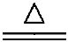3Fe+4CO₂，FeO+COFe+CO₂，CuO+COCu+CO₂，根据反应方程式判断CO₂中的氧原子来源于CO和金属氧化物，CO₂的物质的量等于金属氧化物中氧原子的物质的量，计算出氧化物中氧元素的质量，金属氧化物的质量等于金属的质量加氧化物中氧元素的质量，生成的CO₂为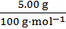=0.05 mol，则氧化物中氧元素的物质的量n(O)=0.05 mol，m(O)=
0.05 mol×16 g·mol⁻¹=0.8 g，所以金属氧化物的质量为2.86 g+0.8 g=3.66 g。
答案：Ⅰ.(1)乙 (2)B
Ⅱ.(2)②溶液显红色 红色固体析出
红褐色沉淀，同时溶液呈无色
红褐色沉淀，同时溶液呈深蓝色 Ⅲ.3.66 g
8.(15分)(2015·聊城二模)实验室用下列装置探究SO₂的性质并测定SO₂转化为SO₃的转化率。
已知：SO₃熔点为16.8℃，沸点为44.8℃，且遇水剧烈反应。
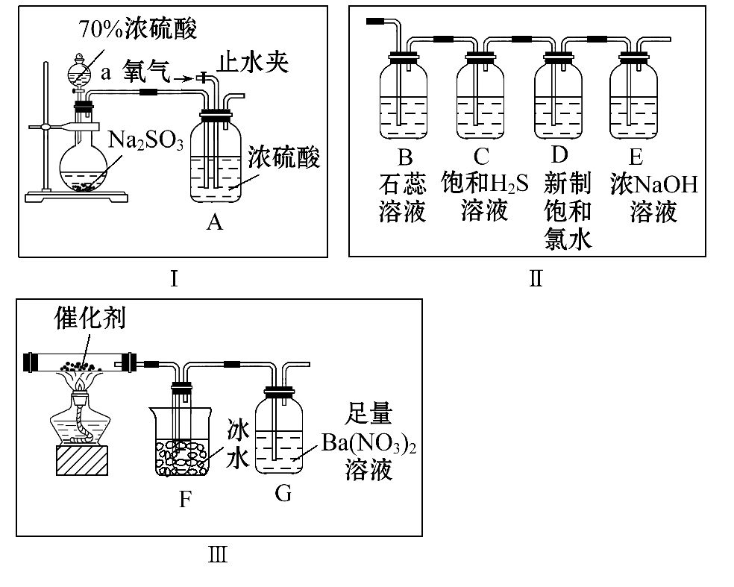
(1)仪器a的名称是________。
(2)装置A的作用除将气体充分混合、干燥气体外，还能__________。
(3)Ⅰ和Ⅱ连接可验证SO₂的性质。
①装置B中现象是__________________________________；装置C中的现象体现了SO₂的________性。
②经验证D瓶中的溶液能使品红溶液褪色。请用最简单的方法检验D瓶中含有SO₂还是含有氯水：__________________________。
(4)Ⅰ和Ⅲ连接可测定SO₂的转化率。
①当停止通入SO₂，熄灭酒精灯后需继续通一段时间的O₂，目的是__________________________________________________。
②有同学认为，装置G中盛放的溶液用下列试剂________代替更环保(填序号)。
a.足量BaCl₂溶液
b.足量Ba(OH)₂溶液
c.足量FeCl₃和BaCl₂的混合液
d.足量NaHSO₃溶液
③实验结束后，若装置F增加的质量为mg，装置G中产生白色沉淀的质量为ng，则此条件下，SO₂的转化率为___________________________(用含字母的代数式表示，不用化简)。
【解析】(1)仪器a是分液漏斗。
(2)A的作用还有根据通入的两种气体的气泡的快慢控制通入的气体流速。
(3)①二氧化硫溶于水显酸性，使石蕊溶液变红色，装置C体现了二氧化硫的氧化性(氧化硫化氢，生成淡黄色硫)，②根据二氧化硫漂白后的物质加热后恢复为原来的颜色，而氯气漂白后的物质加热不会恢复为原来的颜色设计实验检验。
(4)①使残留在装置中的SO₂和SO₃被充分吸收。
②装置G的作用是吸收并测定SO₂，避免造成空气污染。
a.足量BaCl₂溶液：氯化钡溶液不与二氧化硫反应，不能用氯化钡溶液代替硝酸钡，故a错误；
b.足量Ba(OH)₂溶液能够与二氧化硫反应，可以用氢氧化钡溶液吸收二氧化硫，故b正确；
c.铁离子能够将二氧化硫氧化成硫酸，硫酸与氯化钡反应生成硫酸钡沉淀，所以可用足量FeCl₃和BaCl₂的混合液代替硝酸钡溶液，故c正确；
d.足量NaHSO₃溶液：亚硫酸氢钠溶液不与二氧化硫反应，无法代替硝酸钡溶液，故d错误；
③由于三氧化硫的熔、沸点较低，所以二氧化硫和三氧化硫的混合气体通过装置F后，三氧化硫变成固体，即装置F增加的mg为反应后生成的三氧化硫的质量，则反应生成的三氧化硫的物质的量为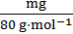=mol，所以反应中被氧化的二氧化硫为mol。
装置G中二氧化硫与硝酸钡反应生成硫酸钡沉淀，产生的ng白色沉淀为硫酸钡，生成硫酸钡的物质的量为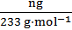=mol，根据硫原子守恒，反应后剩余二氧化硫的物质的量为mol，所以二氧化硫的转化率为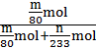×100%=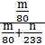×100%。
答案：(1)分液漏斗
(2)通过观察气泡以便控制O₂和SO₂的流速
(3)①溶液由紫色变为红色 氧化
②取褪色后的溶液加热，若溶液变红，则D瓶中含有SO₂，否则含有氯水
(4)①使残留在装置中的SO₂和SO₃被充分吸收
②b、c ③×100%
9.(18分)(2015·福建高考)某化学兴趣小组制取氯酸钾和氯水并进行有关探究实验。
实验一 制取氯酸钾和氯水
利用下图所示的实验装置进行实验。
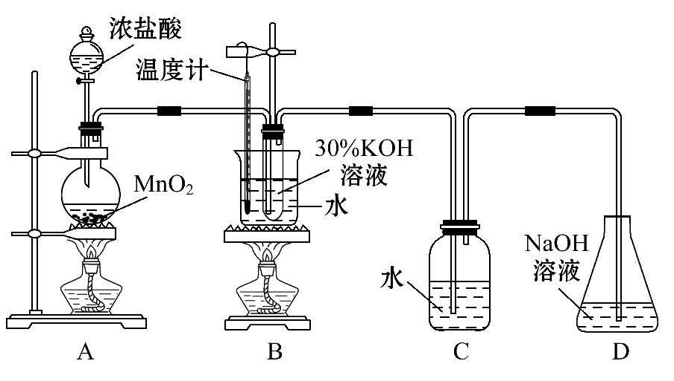
(1)制取实验结束后，取出B中试管冷却结晶，过滤，洗涤。该实验操作过程需要的玻璃仪器有________。
(2)若对调B和C装置的位置，________(填“能”或“不能”)提高B中氯酸钾的产率。
实验二 氯酸钾与碘化钾反应的研究
(3)在不同条件下KClO₃可将KI氧化为I₂或KIO₃。该小组设计了系列实验研究反应条件对反应产物的影响，其中系列a实验的记录表如下(实验在室温下进行)：
试管编号 | 1 | 2 | 3 | 4
0.20 mol·L⁻¹KI/mL | 1.0 | 1.0 | 1.0 | 1.0
KClO₃(s)/g | 0.10 | 0.10 | 0.10 | 0.10
6.0 mol·L⁻¹H₂SO₄/mL | 0 | 3.0 | 6.0 | 9.0
蒸馏水/mL | 9.0 | 6.0 | 3.0 | 0
实验现象
①系列a实验的实验目的是__________________________________。
②设计1号试管实验的作用是__________________________________________。
③若2号试管实验现象为“黄色溶液”，取少量该溶液加入淀粉溶液显蓝色；假设氧化产物唯一，还原产物为KCl，则此反应的离子方程式为__________。
实验三 测定饱和氯水中氯元素的总量
(4)该小组设计的实验方案为：使用如图装置，加热15.0 mL饱和氯水试样，测定产生气体的体积。此方案不可行的主要原因是__________________________。
(不考虑实验装置及操作失误导致不可行的原因)
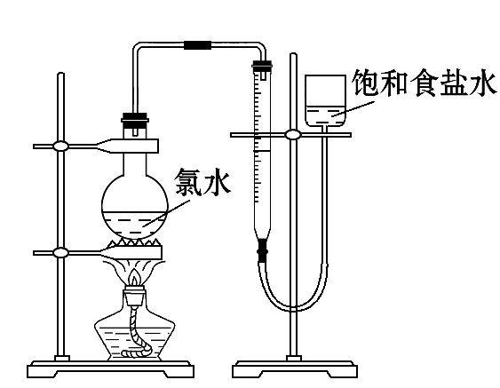
(5)根据下列资料，为该小组设计一个可行的实验方案(不必描述操作过程的细节)：_______________________________________________________________
资料：ⅰ.次氯酸会破坏酸碱指示剂；
ⅱ.次氯酸或氯水可被SO₂、H₂O₂和FeCl₂等物质还原成Cl⁻。
【解析】(1)制取实验结束后，取出B中试管冷却结晶，过滤，洗涤。根据进行该实验操作过程使用的仪器可知：在该实验操作过程需要的玻璃仪器有烧杯、漏斗、玻璃棒、胶头滴管。
(2)Cl₂与热的KOH溶液发生反应产生氯酸钾和氯化钾及水，与冷的KOH发生反应产生KCl、KClO和水。因此若对调B和C装置的位置，可以除去Cl₂中的杂质HCl气体，故能提高B中氯酸钾的产率。
(3)①根据表格数据可知：KI、KClO₃的物质的量不变，改变的只有硫酸的体积和水的多少，二者的和相等，可见实验目的就是研究反应体系中硫酸浓度对反应产物的影响。
②设计1号试管实验时没有加入硫酸溶液，即硫酸的浓度是0，可以进行对照实验，比较不同浓度的硫酸对反应产物影响。
③若2号试管实验现象为“黄色溶液”，取少量该溶液加入淀粉溶液显蓝色，证明产生了I₂；假设氧化产物唯一，还原产物为KCl，根据氧化还原反应中电子守恒、电荷守恒及原子守恒，可得该反应的离子方程式为Cl+6I⁻+6H⁺
Cl⁻+3I₂+3H₂O。
(4)该小组设计的实验方案为使用题干装置，加热15.0 mL饱和氯水试样，测定产生气体的体积。此方案不可行，主要原因是在溶液中存在Cl₂的重新溶解及HClO分解产生HCl和氧气等。
(5)由于次氯酸会破坏酸碱指示剂，因此实验设计时不用酸碱指示剂，可以利用氯水的强氧化性，向该溶液中加入足量的H₂O₂溶液，发生氧化还原反应产生Cl⁻，H₂O₂被氧化为O₂，然后加热除去过量的H₂O₂，冷却，再加入足量的硝酸银溶液，发生反应生成AgCl沉淀，称量沉淀质量，可根据物质的元素组成确定其中含有的氯元素的质量。
答案：(1)烧杯、漏斗、玻璃棒、胶头滴管(不填“胶头滴管”也可)
(2)能
(3)①研究反应体系中硫酸浓度对反应产物的影响
②硫酸浓度为0的对照实验
③Cl+6I⁻+6H⁺Cl⁻+3I₂+3H₂O
(4)存在Cl₂的重新溶解、HClO分解等，此方案无法测算试样含氯总量(或其他合理答案)
(5)量取一定量的试样，加入足量的H₂O₂溶液，加热除去过量的H₂O₂，冷却，再加入足量的硝酸银溶液，称量沉淀质量(或其他合理答案)
【加固训练】(2015·衡水二模)1-溴丁烷(CH₃CH₂CH₂CH₂Br)是一种重要的有机合成原料，实验室制备1-溴丁烷的反应、装置示意图和有关信息如下：
C₄H₉OH+HBr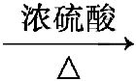C₄H₉Br+H₂O
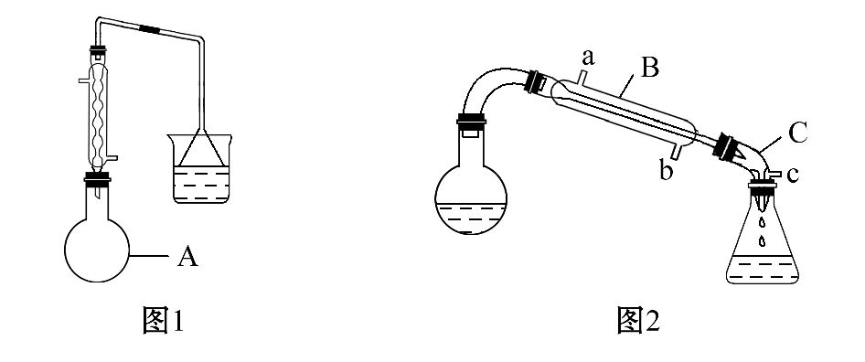
 | 相对分  子质量 | 密度  /(g·cm⁻³) | 沸点/℃ | 水中溶解度
正丁醇 | 74.12 | 0.809 8 | 117.7 | 溶于水
1-溴丁烷 | 137.03 | 1.276 | 101.6 | 不溶于水
实验步骤：
①合成反应：在仪器A中加入13.0 g NaBr、18 mL浓硫酸和7.4 g 1-丁醇，沸石2粒，摇匀。安装好仪器，缓缓加热，收集馏出物。
②分离提纯：将蒸出的粗产物经酸洗、水洗、碱洗、干燥后再次蒸馏得到9.6 g 1-溴丁烷。
回答下列问题：
(1)仪器A的名称是________。
(2)图1中玻璃漏斗倒置于盛水的烧杯中，水和漏斗的作用分别是___________
_______________________________________________。
(3)仪器B为直形冷凝管，冷水进口是________(填“a”或“b”)。
(4)仪器C的名称为牛角管，其结构中的c支管的作用是__________________。
(5)本实验中最容易产生的有机副产物的结构简式为_______________________
_________________________________________________。
(6)粗产品分离提纯阶段，加水洗涤的目的是___________________________。
(7)本实验所得到的1-溴丁烷产率是_______________________。
(8)1-溴丁烷制备实验用球形冷凝管而不用直形冷凝管的优点是____________
___________________________________________________。
【解析】(1)A是圆底烧瓶，注意和蒸馏烧瓶的区别。
(2)溴化氢有毒又难以冷凝，需要进行尾气处理；溴化氢极易溶于水，漏斗的作用是防倒吸。
(3)冷凝水要下口进(b)上口出(a)，水能充满冷凝管，反之则不能。
(4)c的作用是使装置内部的气体压强与大气压相等，便于接收馏出液。
(5)可能发生的有机副反应有C₄H₉OH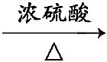CH₃CH₂CHCH₂+H₂O和2C₄H₉OH
CH₃CH₂CH₂CH₂OCH₂CH₂CH₂CH₃+H₂O。
(6)粗产品中含有未反应的1-丁醇可溶于水，而1-溴丁烷不溶于水，可以用水洗方法分离。
(7)1-溴丁烷的产率为9.6 g÷(7.4 g×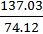)×100%≈70%。
(8)球形冷凝管冷凝面积大，冷凝物易回流下来。
答案：(1)圆底烧瓶
(2)吸收溴化氢气体，防止倒吸
(3)b (4)平衡气压
(5)CH₂＝CH—CH₂CH₃和CH₃CH₂CH₂CH₂OCH₂CH₂CH₂CH₃
(6)除去溶解在1-溴丁烷中的1-丁醇
(7)70%
(8)球形冷凝管冷凝面积大，冷凝物易回流下来

关闭Word文档返回原板块

